Amrywiaeth Grefyddol yn Llundain

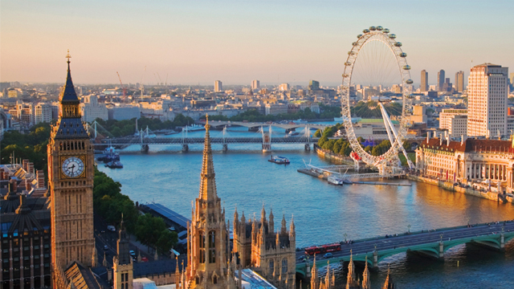
Synagog Bevis Marks
Mosg Baitul Futuh

BAPS Shri Swaminarayan Mandir
Celyn Thomas: 1600151
Ffig 1
Cynnwys
Cyflwyniad……………………………………………………………………………………………….…………..………….2
Y Gymuned Mwslimiaid Ahmadiyya: Mosg Baitul Futuh……………….………………………………..3-7
Y Gymuned Iddewon Seffardig: Synagog Bevis Marks…..………….….……. .……………………….8-12
Y Gymuned Hindŵaidd Swaminarayan: BAPS Shri Swaminarayan Mandir……………..……13-17
Llyfryddiaeth, Lluniau & Mapiau……………………….…………..…………………….……….……………18-21

Cyflwyniad
Nod y llawlyfr astudio yma yw rhoi cipolwg ar yr amrywiaeth grefyddol a diwylliannol o fewn prifddinas Llundain. Mae'r canllaw hwn yn cyflwyno 3 safle crefyddol o arwyddocâd a phwysigrwydd sydd yn amlygu amrywiaeth grefyddol a diwylliannol Llundain.
Mae poblogaeth enfawr Llundain yn caniatáu bod amrywiaeth grefyddol fawr yn y brifddinas. Llundain yw'r ardal fwyaf amrywiol yn y DU o ran credoau crefyddol, gyda'r ganran uchaf o bobl yn nodi Cristnogol, Mwslimaidd, Hindŵaidd neu Iddewig. Cofnododd y data diweddaraf o’r Cyfrifiad 2011 fod 48.4% o bobl Llundain yn ystyried eu hunain yn Gristnogion, 12.39% yn ystyried eu hunain yn Fwslimiaid, 5% Hindŵaidd a 1.82% Iddewig.
Er bod amrywiaeth o gymunedau Iddewig, Mwslimaidd a Hindŵaidd gwahanol yn Llundain, byddaf yn canolbwyntio ar y cymunedau sy'n gysylltiedig â'r Synagog Bevis Marks, y Mosg Baitul Futuh ac yn olaf y deml Hindŵaidd sef BAPS Shri Swaminarayan Mandir, yn ogystal â'u mannau addoli crefyddol.

Y Gymuned Mwslimiaid Ahmadiyya: Mosg Baitul Futuh
Hanes y Gymuned Ahmadiyya
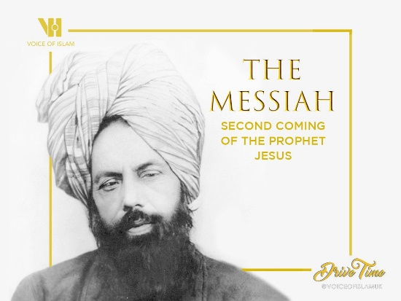
Sefydlwyd y mudiad Ahmadiyya gan Mirza Ghulam Ahmad yn nhalaith Punjab o Brydain-India yn 1889. Roedd isadran ymhlith Mwslimiaid Sunni a Mwslimiaid Ahmadiyya oherwydd llwyddodd honiadau Ghulam Ahmad i dderbyn gwybodaeth ysbrydol cyfrinachol, a drosglwyddwyd iddo drwy weledigaethau, i ddenu sylw mewn lleoliad o'r fath. Yn athrawiaethol, cythruddodd elyniaeth ymysg Mwslimiaid Sunni yn bennaf oherwydd ei hawliad ei hun i broffwydoliaeth. Achosodd ei honiadau ddwy flynedd yn ddiweddarach ei fod yn masih (messiah) a mahdi (un a arweiniwyd yn gywir), a hawliadau dilynol i bwerau proffwydoliaeth, yn achosi dicter ymysg Mwslimiaid.
Ffig 2

Ymhellach, roedd rheol filwrol Zia ul-Haq, a oedd yn ffafrio polisïau Islam ar sail gul Sunni, yn profi i fod yn anfanteisiol i bob lleiafrif: Roedd y ‘Ordinance XX’ o Ebrill 1984 yn gwahardd Mwslimiaid Ahmadiyya rhag galw eu hunain yn Fwslimiaid, a oedd wedi cyfyngu'n ddifrifol ar fywyd crefyddol Ahmadi ym Mhacistan. Hyd yn oed heddiw mae'r Mwslimiaid Ahmadiyya yn lleiafrif crefyddol gormesol ym Mhacistan. Mae’r Cod Cosb Pacistan yn cyfyngu sut mae Mwslimiaid Ahmadiyya yn gallu mynegi ac ymarfer eu credoau.
O gasineb y Mwslimiaid Ahmadiyya ym Mhacistan, sefydlwyd y Gymuned Fwslimaidd Ahmadiyya y DU ym 1913 yn Llundain. Erbyn hyn mae ganddynt gant o ganghennau ledled Prydain ac maent wedi agor nifer o fosgiau gan gynnwys y Mosg Baitul Futuh nodedig yn ne Llundain. Mae dros 100 o ganghennau o gymuned Fwslimaidd Ahmadiyya ledled y DU ac maent yn gweithio i ledaenu neges heddychlon Islam. Mae Islam yn annog cytgord a rhyngweithio crefyddol a chred y gymuned yw bod goddefgarwch a pharch yn sylfeini cymdeithas heddychlon.
Ffig 3
Mosg Baitul Futuh
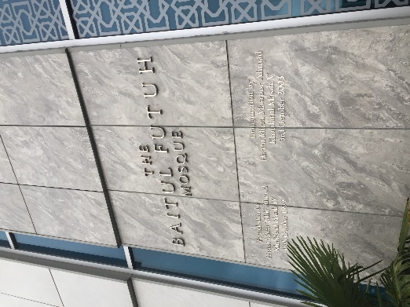
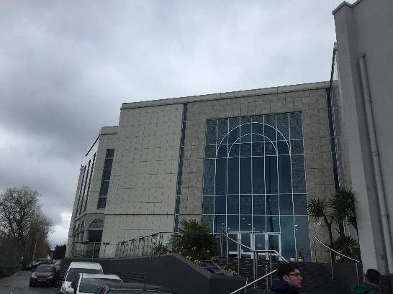
Mae’r Mosg Baitul Futuh ym Morden, a adeiladwyd ac agorwyd yn bwrpasol ar y 3ydd o Hydref 2003, yn un o'r rhai mwyaf yng Ngorllewin Ewrop. Mae’r Mosg yn bencadlys y Gymdeithas Fwslimaidd Ahmadiyya yn y DU, ac mae’n gartref i’r Mwslimiaid Ahmadiyya yn Llundain. Mae Mosg Baitul Futuh yn nodedig am ei ymdrechion i wasanaethu'r gymuned ehangach. Mae Baitul Futuh wedi ymddangos yn y newyddion cenedlaethol am ei waith heddwch a chydlynant cymunedol, gan ei wneud yn golofn nid yn unig i'r gymuned Fwslimaidd ond i'r gymuned ehangach hefyd.
Ffig 4
Mae'r Mosg yn hynod o bwysig i’r gymuned Ahmadiyya gan ei fod yn creu cartref i'r Mwslimiaid Ahmadiyya a oedd yn teimlo nad oeddynt wedi cael i groesawu lle roeddent yn tarddu. Mae'r Mosg wedi rhoi cyfleoedd a phosibiliadau newydd iddynt ffynnu fel cymuned Fwslimaidd unwaith eto yng nghanol Llundain.
Ffig 5
Pensaernïaeth
Mae moderniaeth allanol y Mosg yn ein hatgoffa nad yw pensaernïaeth Islamaidd mewn amser byrlymus. Wrth ddylunio'r Mosg, y briff a roddwyd i'r prif bensaer, Patrick Griffin o Sutton, Griffin a Morgan (Newbury) oedd ymdoddi elfennau o arddulliau Prydain a'r Dwyrain. Mae mewnbwn y Gorllewin yn amlwg yn symlrwydd disgybledig cyffredinol y strwythur.
Mae llawer o elfennau i bensaernïaeth y Mosg. Mae ei gromen yn 16 metr mewn diamedr ac mae'r meindwr talaf yn 35 metr o uchder, ac mae'n cynnwys dros 11km o goed atodol. Mae'n rhaid i'r Mosg hefyd gynnal ei bensaernïaeth grefyddol a'r hyn a ddisgwylir gan bob Mosg ar draws y byd. Mae hyn yn cynnwys bod y Mosg yn wynebu Mecca a bod y neuaddau gweddi ar wahân ar gyfer dynion a merched.
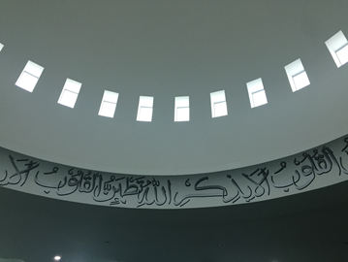
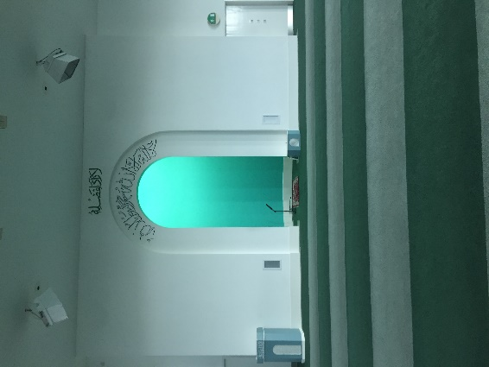
Nodweddion y Mosg
Ffig 6
Mae’r Mosg yn hynod arwyddocaol ac yn hollbwysig i’r gymuned Ahmadiyya, gan ei fod y canolbwynt o’r gymuned. Ffocws y Mosg yw'r neuadd addoli sydd ar gyfer dynion yn unig. Mae'r neuadd addoli yn syml ond yn effeithiol, gan fod absenoldeb eiconau a delweddau yn caniatáu i'r Mwslimiaid i ganolbwyntio ar y meddwl.
Ffig 7
Mae'r arysgrif caligraffig sengl o amgylch ffris y gromen, 10 metr mewn diamedr, i gyd yno i weld wrth i'r llygad edrych i fyny. Mae'r caligraffi sydd wedi'i arsgrifo ar y gromen yn dod o'r Quran, pennod 13 adnod 29, gan ddatgan, ‘Aye! It is in the remembrance of Allah that hearts can find comfort’. Dyna a'r gilfach fach y mae'r Imam yn gweddïo ac yn pregethu ynddi. Yna, mae ehangder y gofod, lle mae hyd at 6,000 o'r ffyddloniaid yn ymgynnull ar ddydd Gwener, yn cael ei bwysleisio gan y carped: stribedi hir o wyrdd mewn dau arlliw cyferbyniol. Mae'n edrych yn dda fel llys tennis, nodyn atgoffa bod Wimbledon ychydig filltiroedd i ffwrdd.
Er mai pwysigrwydd y Mosg yw ei sylfaen grefyddol, mae’r adeilad yn gartref i: gampfa, siop lyfrau, llyfrgell, stiwdio deledu, clinig homeopathi, meithrinfa wrthsain i blant (fel nad yw merched yn cael eu haflonyddu wrth weddïo), a neuadd gaeedig fwyaf Merton ar gael i'w llogi gan sefydliadau cymunedol. Mae'r rhain a nifer o nodweddion eraill yn sicr yn gwneud y Mosg yn eithriadol ymhlith mosgiau Ewropeaidd. Mae hyn yn rhoi cyfleoedd i'r gymuned Ahmadi a’r gymuned ehangach gymryd rhan yn y Mosg, a chyfle i'r gymuned gyfan ddod at ei gilydd a bod yn un.
Ymhellach, mae'r Mosg yn cynnig llawer o bethau heblaw bod yn adeilad addoli, fel cynnal pregethau dydd Gwener wythnosol a gyflwynir gan Hadhrat Mirza Masroor Ahmad. Darlledir y pregethau hyn yn fyw ledled y byd trwy MTA mewn dros 13 o ieithoedd gwahanol. Yn ychwanegol, mae Baitul Futuh yn gartref i Stiwdios Teledu Rhyngwladol Ahmadiyya Mwslimaidd (MTA). Mae dwy stiwdio ar y safle sy'n gartref i dros ddwsin o sioeau teledu, darllediadau newyddion, a chyfryngau eraill. Mae hyn wedi galluogi creu cyfleoedd a phosibiliadau newydd ar gyfer cymuned Ahmadiyya; nid yn unig i dyfu fel cymuned grefyddol ond o fewn cymuned Llundain yn gyffredinol.

Gwybodaeth Gyffredinol
Argymhellir eich bod yn cysylltu â Mosg Baitul Futuh cyn eich ymweliad.
- Pris mynediad: am ddim
- Oriau agor: 24 awr y dydd, 7 diwrnod yr wythnos
- Cyfeiriad:
Baitul Futuh, 181 London Road, Morden, Surrey, SM4 5AE
- Rhif Ffôn: 020 8687 7800
- E-bost: info@baitulfutuh.org
Sut i gyrraedd yno
Gorsafoedd Cludiant Agosaf at Fosg Baitul Futuh:
- Trên: Morden South
- Bws: Morden South (Ma & Mk), Morden & Chalgrove Avenue (Mj), Morden
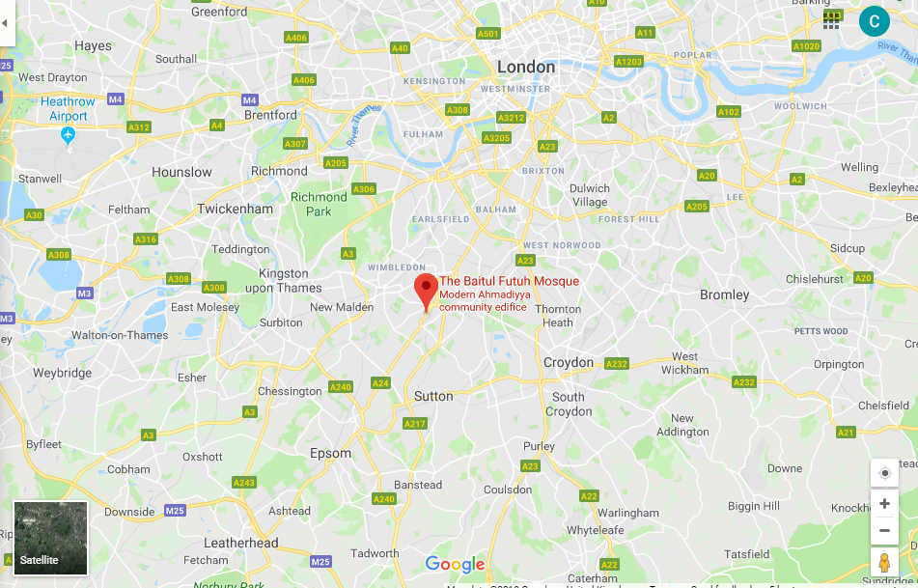
Map 1

Y Gymuned Iddewon Seffardig: Synagog Bevis Marks
Mae’r Synagog Bevis Marks, wedi’i leoli ar gyrion Dinas Llundain a sefydlwyd gan Iddewon Seffardig, yw'r Synagog hynaf ym Mhrydain sydd yn dal i gael ei ddefnyddio'n barhaus ers iddo agor yn 1701. Mae treflun Llundain wedi newid, strydoedd cyfan wedi'u dymchwel a'u hailadeiladu, cymdeithasau wedi newid, bomiau wedi gostwng, ond mae Synagog Bevis Marks yn dal i sefyll, gan ei wneud yn adeilad eiconig yn hanesyddol, ddiwylliannol ac yn grefyddol yn Llundain yn yr 21ain ganrif.
Hanes y Gymuned Seffardig
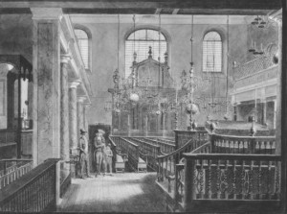
Roedd Iddewon wedi cael caniatâd ffurfiol i ymgartrefu yn Lloegr yn ystod y Brotectoriaeth, ond ni ddaeth cymuned Iddewig Seffardig yn uniongyrchol o orynys Iberia ac roedd yn gangen o Amsterdam. Tyfodd y gymuned yn gyflym ar ôl 1700, wrth i ffocws cyllid a masnach ryngwladol symud o'r Dalaith Unedig i Lundain. Tua’r flwyddyn 1720, amcangyfrifwyd bod poblogaeth Seffardig Llundain tua 1,000 o bobl, gyda 1,500 arall yn cyrraedd yn ystod y 15 mlynedd nesaf. Roedd y diffyg rheolaethau ffurfiol ar symud tramorwyr yn annog y mewnfudiad yma, ac mae ffigurau’r ail hanner y 18fed ganrif yn dangos bod gan y rhan fwyaf o fewnfudwyr Seffardig eu tarddiad o’r Canoldirol yn hytrach nag yn orynys Iberia. O hyn, mae’r Synagog Bevis Marks wedi bod y ganolbwynt o’r gymuned Seffardig, ac fe'i hystyrir fel calon y gymuned Iddewig yma.
Ffig 8

Synagog Bevis Marks
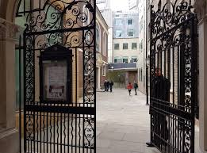
Mae’r Synagog Bevis Marks, a agorwyd yn 1701, wedi’i leoli yn ninas Lundain. Wedi'i gerfio mewn Hebraeg uwchben y fynedfa yw’r geiriau ‘Kahal Kadosh Shaar Asamaim’ sydd yn golygu, ‘Y Gynulleidfa Sanctaidd Gatiau’r Nefoedd’, ac yn mynegi diolch am y lloches ddiogel a sefydlwyd gan y Seffardi cyntaf yn Ninas Llundain.
Ffig 9
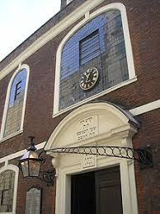
Adeiladwyd y Synagog gan Joseph Avis a oedd yn adeiladwr eglwysi, a adeiladodd y Synagog fel y byddai'n ei gyfuno â'r adeiladau cyfagos. Mae pensaernïaeth y Synagog yn adlewyrchu'r capeli anghydffurfiol a adeiladwyd yn yr un cyfnod, yn enwedig y ffenestri golau plwm mawr crwn. Yn y porth carreg, uwchben y drysau pren enfawr, mae “A.M. 5461”. Gall hyn gael ei gyfieithu fel “5461 mlynedd ar ôl dechrau'r byd”, y flwyddyn Hebraeg y cafodd y Synagog ei hadeiladu.
Ffig 10
Ar wahân i ychydig o fân ychwanegiadau, mae'r synagog yn parhau i fod bron yn ddigyfnewid, gan awgrymu sancteiddrwydd ac arwyddocâd y Synagog nid yn unig yn hanesyddol ond yn grefyddol. Goroesodd yr adeilad heb ei ddifrodi yn ystod dau Ryfel Byd. Fodd bynnag, yn 1992, cafodd yr adeilad ei ddifrodi'n wael gan fom IRA, a dargedodd Gyfnewidfa'r Baltig ac a achosodd ddifrod enfawr i'r gymdogaeth o'i amgylch.
Cynhelir gwasanaethau yn y Synagog bob dydd o'r wythnos, 365 diwrnod y flwyddyn. Yn ystod gweddi, mae dynion a merched yn gweddïo ar wahân. Mae'r dynion i lawr y grisiau tra bod y merched yn yr oriel. Ond yn ystod y gwasanaethau, maent yn gweddïo yn unigol.
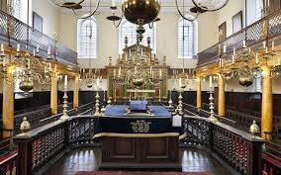
Nodweddion y Synagog
Mae nodweddion y Synagog yn or-syml yn eu natur, gan mai gwir ganolbwynt y Synagog yw Duw. Fodd bynnag, mae'r holl nodweddion yn y Synagog yn ychwanegu at symbolaeth ac arwyddocâd yr adeilad crefyddol. Mae nodweddion y Synagog yn cynnwys:
Ffig 11
- Yr Arch: Mae’r arch yn cynnwys yr ysgrythurau Torah. Mae drysau'r Arch o rawn derw i edrych fel mahogani ac mae lledr Sbaenaidd wedi ei leinio ar y tu mewn.
- Saith canhwyllbren: Mae’r Saith canhwyllbren yn cynrychioli’r dyddiau'r wythnos. Mae'r un mwyaf, yn y canol, yn cynrychioli'r Saboth. Mae’r canwyllbrennau dal yn cael ei oleuo heddiw yn ystod priodasau a gwyliau Iddewig.
- Deuddeg Colofn: O amgylch yr adeilad, mae deuddeg colofn. Mae'r rhain yn cynrychioli deuddeg llwyth Israel yn symbolaidd.
- Tevah: Mae’r Tevah yn llwyfan darllen yn ganol y Synagog. Y rheswm pam mae'r Tevah yng nghanol y Synagog yn draddodiad Seffardig. Mae’r synagogau cynnar Seffardig yn seiliedig ar gynllun y deml yn Jerwsalem, lle mae'r ddesg ddarllen yn y canol.
- Chwe ganhwyllbren: O flaen yr Arch mae chwe chanhwyllbren pres mawr a phedwar stondin arall ar y Ddesg Ddarllen, gan wneud deg i gyd a symbol o'r Deg Gorchymyn.
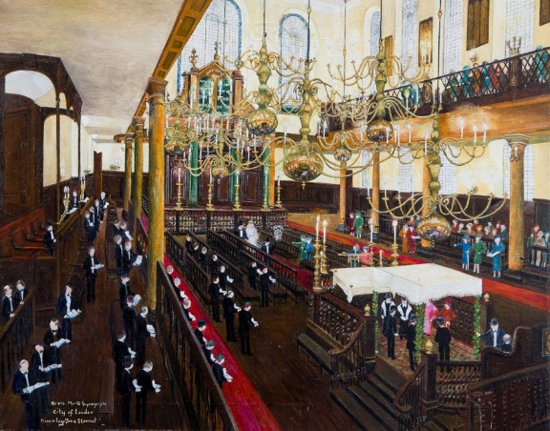
Y Synagog Heddiw
Ffig 12
Mae Bevis Marks bellach yn atyniad i dwristiaid, yn croesawu ymwelwyr o bell ac agos mewn gwasanaethau ac ar deithiau yn ystod yr wythnos. Mae'r golau canhwyllau disglair yn ei wneud yn ddewis rhamantus a phoblogaidd ar gyfer priodasau a lleoliad cyngerdd atmosfferig. Mae'r niferoedd cynyddol o Iddewon sy'n gweithio yn Ninas Llundain, wedi rhoi cyfle i Bevis Marks ymgymryd â rôl newydd ‘y Synagog yn y Filltir Sgwâr’. Mae'r Synagog yn sicr yn chwarae rôl bwysig i Iddewon Seffardig gan fod y Synagog dal i weithredu hyd yn oed heddiw. Mae’r Synagog yn cynnal gweddïau dyddiol ac yn dathlu gwyliau Iddewig. Hefyd, mae'n lle i bobl gyffredin fynd i ddysgu am Iddewon Seffardig yn Llundain ac i gofleidio Iddewiaeth yn ei chyfanrwydd yn y Brifddinas.

Dydd Llun | Dydd Mawth | Dydd Mercher | Dydd Iau | Dydd Gwener | Dydd Sadwrn | Dydd Sul
10:30-14:00 | 10:30-13:00 | 10:30-14:00 | 10:30-14:00 | 10:30-13:00 | Ar Gau | 10:30-12:30
Gwybodaeth Gyffredinol
Oriau agor:

Pris Mynediad:
Oedolion | £5.00
Dinesydd Uwch | £4.00
Plentyn | £2.50
Yr Ymddiriedolaeth Genedlaethol | £2.50

Sut i gyrraedd yno
Gorsafoedd Cludiant Agosaf at Synaog Bevis Marks:
- Trên: Aldgate
- Bws: Fenchurch Street (T)
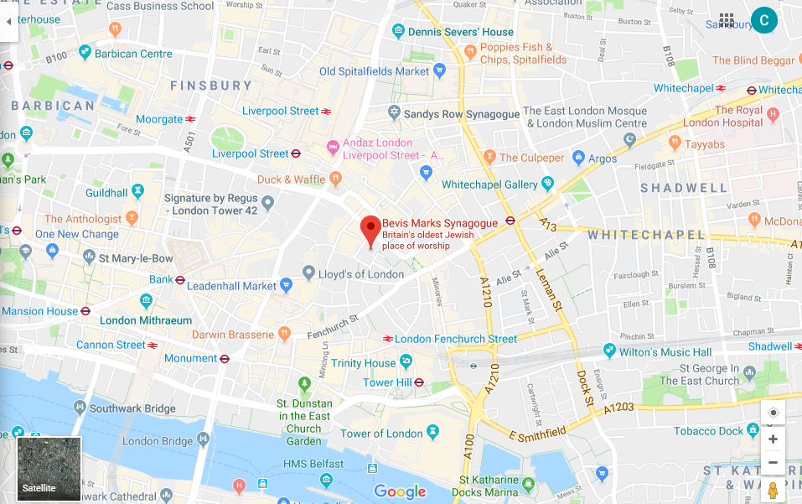
Map 2

Y Gymuned Hindŵaidd Swaminarayan: BAPS Shri Swaminarayan Mandir
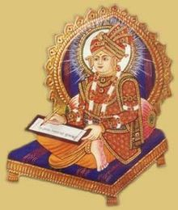
Hanes y Gymuned Swaminarayan
Ffig 13
Sefydlwyd y mudiad Swaminarayan o fewn Hindŵaeth gan Sahajānanda Swami, a elwir yr Arglwydd Swaminarayan, yn Gujarat, India, ar ddechrau'r 19eg ganrif. Ystyrir Swaminarayan fel avatāra (ymgnawdoliad o Dduwdod Hindŵaidd) o Viṣṇu a gymerodd ar ffurf ddaearol, ddynol er mwyn dod ag iachawdwriaeth i'w ddilynwyr. Lledaenodd y symudiad o India i Brydain yn y 1950au, i ddod yn un o'r crefyddau Indiaidd mwyaf yn y wlad honno. Pan ymsefydlodd dilynwyr o’r mudiad Swaminarayan yn y DU, roeddent yn chwilio am le i addoli. Wrth i nifer o ddilynwyr gynyddu, symudodd y gymuned i Neasden. Yna yn y 1990au cynnar, prynwyd y safle yn Neasden ac adeiladwyd y Mandir (Deml Hindŵaidd) godidog hwn. Yna, yn 1995, agorodd deml fawr yn Neasden (Llundain), i fod yn ganolfan bererindod.
BAPS Shri Swaminarayan Mandir
Mae BAPS Shri Swaminarayan Mandir yw ganolbwynt y gymuned Swaminarayan yn Llundain. Ers i'r deml agor yn 1995, mae'r adeilad enwog hwn wedi denu bron i hanner miliwn o ymwelwyr bob blwyddyn. Mae'r Mandir yn hynod o bwysig ac arwyddocaol i'r gymuned Swaminarayan, gan mai pwrpas Mandir yw ei fod yn helpu i fewnoli purdeb, heddwch, a phresenoldeb Duw o gwmpas.
Pensaernïaeth
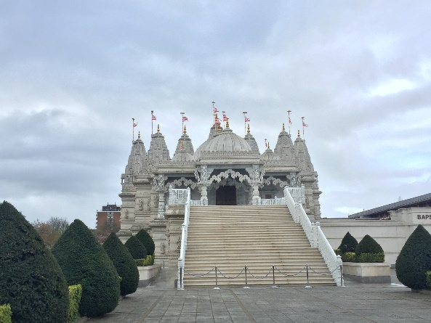
Adeiladwyd y Mandir, sef gampwaith o ddyluniad Hindŵaidd traddodiadol a chrefftwaith Indiaidd cain yng nghanol Llundain. Mae adeilad y Mandir yn wir arddull Hindŵaidd. Ni ddylai Mandir gael unrhyw ddur na metel yn y gwaith adeiladu, fel bod Mandir wedi'i wneud o garreg bur. Gan ddefnyddio galchfaen Bwlgaria a marblen Eidalaidd ac Indiaidd, cafodd ei gerfio â llaw yn India cyn ei ymgynnull yn Llundain mewn dim ond 2.5 mlynedd.
Ffig 14
Ar adeg ei ymroddiad ym 1995, dyma'r deml marblen Hindŵaidd fwyaf yn yr arddull bensaernïol draddodiadol y tu allan i India. Nad oedd unrhyw Mandir o’r maint a’r cymhlethdod hwn wedi cael ei greu tu allan i India yn y cyfnod modern nes i’r Deml Neasden cael ei lunio. Mae'r Mandir hwn yn amlygu arwyddocâd crefyddol a diwylliannol ar unwaith, gan fod y gymuned Swaminarayan wedi dewis Llundain i fod yn sylfaen i'r adeilad crefyddol anhygoel hwn yn ogystal â bod yn gartref i'w cymuned grefyddol.
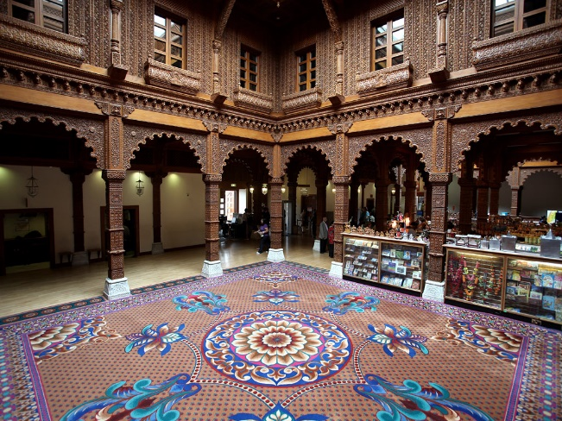
Haveli
Mae'r Mandir yn cael ei gofnodi drwy'r Haveli, canolfan ddiwylliannol unigryw wedi'i chrefftio'n arbennig o bren, sy'n ategu'r deml garreg draddodiadol. Mae'n cynnwys neuadd weddi fawr, ystafelloedd dosbarth, campfa, cyfleusterau meithrin a chyfleusterau eraill i'w defnyddio. Mae'r Haveli yn cynnal miloedd o bobl, cynhelir gwasanaethau wythnosol yn y brif neuadd lle mae sadhus ac arbenigwyr yn cyflwyno trafodaethau ar hanes, diwinyddiaeth ac agweddau ymarferol ffydd Swaminarayan Sampradaya a Hindŵ. Mae'n ganolbwynt i bawb sy'n dod i ddysgu, addoli a dathlu yn y Mandir.
Ffig 15
Abishek Mandap
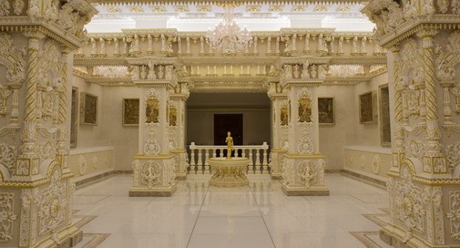
Mae’r Abishek Mandap yn siambr marblen ar lawr isaf y Mandir. Mae'n gartref i'r ddelwedd gysegredig o Shri Nilkanth Varni, ffurf Bhagwan Swaminarayan yn ei harddegau. Mae'r siambr wedi'i gorchuddio â marblen o Frasil ac yr Eidal, ac wedi'i addurno â dyluniadau traddodiadol cymhleth. Yng nghanol y siambr mae’r Murti (delwedd gysegredig) Shri Nilkanth Varni mewn pres.
Ffig 16
Mae’r Murti yn cael ei darluno:
- Yng nghanol cam (mewn gwrthgyferbyniad clasurol); wedi ymwreiddio, eto gyda golwg dawel a chadarn.
- Gyda gwallt wedi'i matio uchod a gutko bach (llawysgrif â llawysgrifen o ddarnau o destunau cysegredig) wedi'i lapio mewn lleidr o amgylch ei wddf.
- Yn gwisgo dim ond ei clwtyn-lwyn wedi'i glymu ar y canol â llinyn jiwt.
- Yn cario dand (staff pren) a kamandalu (yfed wedi'i wneud o gourd sych) yn ei law chwith, sydd yn farciau cyffredin o asgetigiaeth Hindŵaidd.
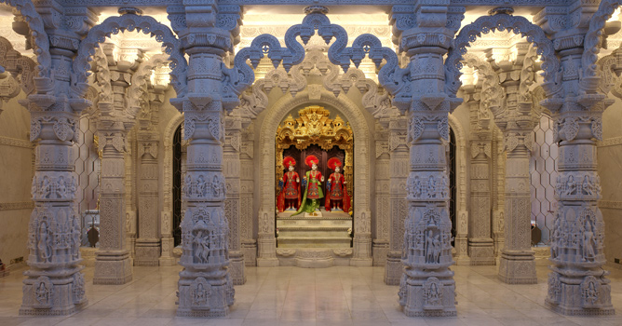
Maha-Mandap
Ffig 17
Calon y Mandir yw'r Maha-Mandap (Y Neuadd Fawr), sydd ar y llawr uchaf o’r Mandir. Mae'n gartref i saith tŷ wedi'u haddurno a'u cysgodi ar gyfer y Duwdodau a Murtiaid. Yma, gallwch ddysgu am Bhagwan Swaminarayan, y mae'r Mandir yn ymroddedig iddo, yn ogystal â Duwdodau pwysig eraill yn y ffydd Hindŵaidd, gan gynnwys Krishna a Radha, Rama a Sita, Shiva a Parvati, a Hanuman a Ganesh.
Mae'r ystafell hon yn adlewyrchu arwyddocâd a phwysigrwydd y Murtiaid o fewn y ffydd Hindŵaidd, gan fod dyluniad trawiadol a syfrdanol yr ystafell hon yn cael ei ymestyn i bob manylyn olaf. Gellir gweld cerfiadau cain o'r pileri, y nenfydau a'r gromen ganolog, sydd yn pwysleisio diwinyddiaeth a sancteiddrwydd Maha-Mandap.
Arddangosfa ‘Understanding Hinduism’
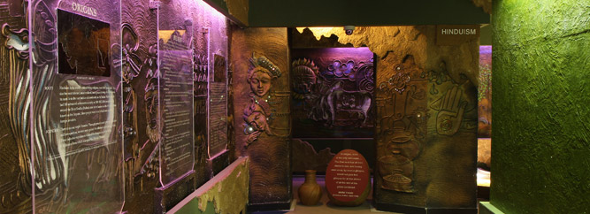
Mae'r arddangosfa 'Deall Hindŵaeth' ar y llawr isaf yn arwain ymwelwyr trwy daith i ddysgu Hindŵaeth. Gall ymwelwyr ddysgu am darddiad, credoau a gwerthoedd Hindŵaeth, cyfraniad gweledyddion Hindŵaidd, a sut mae'r grefydd hynafol hon yn ffynnu heddiw trwy draddodiadau fel y Swaminarayan Sampradaya. Mae'n dangos bod y deml yn agored i'r cyhoedd ehangach ymweld â hi a dysgu a phrofi credoau ac arferion Swaminarayan. Mae hyn yn caniatáu i'r cyhoedd ehangach a'r gymuned Swaminarayan ddod at ei gilydd a dod yn un gymuned, trwy allu dysgu am werthoedd a chredoau ei gilydd.
Ffig 18

Gwybodaeth Gyffredinol
- Pris Mynediad: am ddim
- Oriau Agor Cyffredinol: Dydd Llun – Dydd Sul: 9:00 – 18:00
- Caniatewch o leiaf 2 awr ar gyfer taith gyflawn
• Arddangosfa a Fideo: Oedolion: £2. Plant a Phobl Ifanc: (6-16) £1.50.
Edrychwch ar y wefan hon i weld y canllawiau i ymwelwyr:
<http://londonmandir.baps.org/visit-us/visitor-guidelines/>
Sut i gyrraedd yno
Gorsafoedd Cludiant Agosaf at BAPS Shri Swaminarayan Mandir:
- Trên: Neasden
- Bws: Swaminarayan Temple (Stop K)
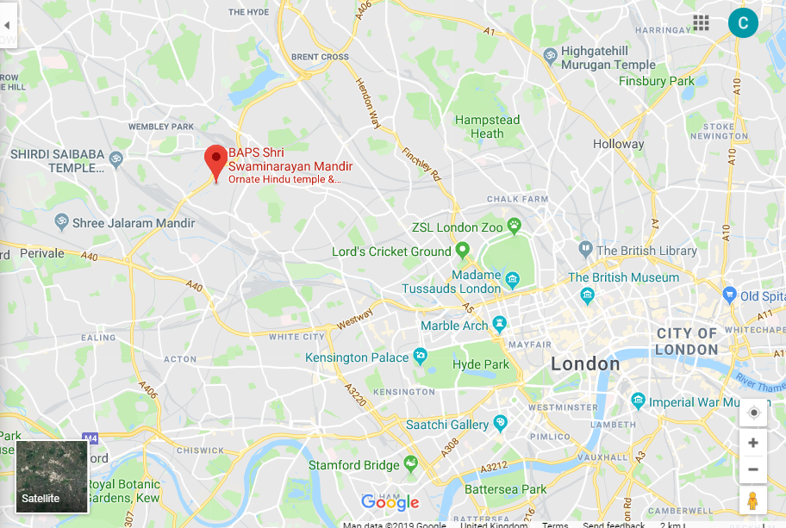
Map 3

Llyfryddiaeth

Ahmadiyya Muslim Community UK, ‘About Us’ <http://www.loveforallhatredfornone.org/about-the-ahmadiyya-muslim-community/> (Dyddiad Mynediad: 15/05/19).
Ahmadiyya Muslim Community UK, ‘Ahmadiyya Muslim Community’ <http://www.loveforallhatredfornone.org/wp-content/uploads/2017/10/2015-Jamaat-Introduction-The-Ahmadiyya-Muslim-Community.pdf> (Dyddiad Mynediad: 15/05/19).
Al Islam, ‘Bait-ul-Futuh’, <https://www.alislam.org/mosques/> (Dyddiad Mynediad: 15/05/19).
Balzani, Marzia, ‘A TALE OF TWO AHMADIYYA MOSQUES: RELIGION, ETHNIC POLITICS, AND URBAN PLANNING IN LONDON’ <https://search-proquest-com.ezproxy.uwtsd.ac.uk/docview/1787110857?accountid=130472&rfr_id=info%3Axri%2Fsid%3Aprimo> (Dyddiad Mynediad: 15/05/19).
Baps Shri Swaminarayan Mandir, ‘Abishek Mandap’, <http://londonmandir.baps.org/the-mandir/abhishek-mandap/> (Dyddad Mynediad: 16/05/19).
Baps Shri Swaminarayan Mandir, ‘Exhibition: “Understanding Hinduism”’, <http://londonmandir.baps.org/the-mandir/exhibition-understanding-hinduism/> (Dyddiad Mynediad: 16/05/19).
Baps Shri Swaminarayan Mandir, ‘Significance’, <http://londonmandir.baps.org/the-mandir/significance/> (Dyddiad Mynediad: 16/05/19).
Bowker, John ‘The Concise Oxford Dictionary of World Religions: Avatāra’, <https://www-oxfordreference-com.ezproxy.uwtsd.ac.uk/view/10.1093/acref/9780192800947.001.0001/acref-9780192800947-e-797#> (Dyddiad Mynediad: 16/05/19).
Bowker, John,‘The Concise Oxford Dictionary of World Religions: Svaminarayan Movement’, <https://www-oxfordreference com.ezproxy.uwtsd.ac.uk/view/10.1093/acref/9780192800947.001.0001/acref-9780192800947-e-797#> (Dyddiad Mynediad: 16/05/19).
Exploring Surrey’s Past, ‘Baitul Futuh Mosque, Morden’, <https://www.exploringsurreyspast.org.uk/themes/subjects/diversity/amc/morden/> (Dyddiad Mynediad: 17/05/19).
Home Office, ‘Country Policy and Information Note Pakistan: Ahmadis’ <https://assets.publishing.service.gov.uk/government/uploads/system/uploads/attachment_data/file/790304/CPIN-Pakistan-Ahmadis-v4.0_Mar_19.pdf> (Dyddiad Mynediad: 15/05/19).
Kadish, Sharman, ‘Constructing Identity: Anglo-Jewry and Synagogue Architecture’, <https://www.jstor.org/stable/1568790?origin=crossref&seq=1#page_scan_tab_contents> (Dyddiad Mynediad: 15/05/19).
Newitt, Malyn, ‘The Diaspora of the Sephardic Jews’, <https://www-oxfordscholarship-com.ezproxy.uwtsd.ac.uk/view/10.1093/acprof:oso/9780190263935.001.0001/acprof-9780190263935-chapter-004> (Dyddiad Mynediad: 15/05/19).
Powell, Avril A., ‘Ahmadiyya’ <http://go.galegroup.com.ezproxy.uwtsd.ac.uk/ps/i.do?p=GVRL&u=walamp&id=GALE%7CCX3403500044&v=2.1&it=r> (Dyddiad Mynediad: 15/05/19).
The Open University, ‘Exploring Religion in London: Bevis Marks Synagogue’, <https://www.open.edu/openlearn/history-the-arts/culture/religious-studies/exploring-religion-london> (Dyddiad Mynediad: 15/05/19).
The Open University, ‘Exploring Religion in London: Neasden Temple’, <https://www.open.edu/openlearn/history-the-arts/culture/religious-studies/exploring-religion-london> (Dyddiad Mynediad: 15/05/19).
The Sephardi Community: Bevis Marks, ‘History and Design’ < https://www.sephardi.org.uk/bevis-marks/history-design/> (Dyddiad Mynediad: 15/05/19).
Williams, Raymond Brady, An Introduction to Swaminarayan Hinduism (Caergrawnt: Cambridge University Press, 2018).
World Population Review, ‘London Population 2019’ <http://worldpopulationreview.com/world-cities/london-population/> (Dyddiad Mynediad: 09/04/2019).
Lluniau
Ffig 1: https://www.visitlondon.com/traveller-information/getting-around-london/london-maps-and-guides/welcome-to-london (Dyddiad Mynediad: 17/05/19).
Ffig 2: https://www.google.com/search?safe=strict&hl=en&biw=1366&bih=625&tbm=isch&sa=1&ei=h23cXMO1D4aqUPXVoZgI&q=mirza+ghulam+ahmad&oq=mirza+&gs_l=img.1.0.0i67j0j0i67j0l7.20941.38366..39630...9.0..1.422.2917.0j6j6j0j1......4....1..gws-wiz-img.....0..35i39j0i30j0i10i24j0i24.LZOFJbPQFno#imgrc=W_9BhG0K2Jau5M: (Dyddiad Mynediad: 17/05/19)
Ffig 3: http://scottishinterfaithweek.org/listings/ahmadiyya-muslim-dundee-mosque-open-day (Dyddiad Mynediad: 17/05/19).
Ffig 4: Oriel bersonol yr awdur
Ffif 5: Oriel bersonol yr awdur
Ffig 6: Oriel bersonol yr awdur
Ffig 7: Oriel bersonol yr awdur
Ffig 8: https://www.sephardi.org.uk/bevis-marks/history-design/ (Dyddiad Mynediad: 17/05/19).
Ffig 9: http://office-breaks.com/a-lunch-break-tour-of-the-bevis-marks-synagogue/ (Dyddiad Mynediad: 17/05/19).
Ffig 10: https://en.wikipedia.org/wiki/Bevis_Marks_Synagogue (Dyddiad Mynediad: 17/05/19).
Ffig 11: https://www.telegraph.co.uk/travel/galleries/inside-londons-most-beautiful-places-of-worship/worship4/ (Dyddiad Mynediad: 17/05/19).
Ffig 12: https://www.beverleyjanestewart.com/gallery/painting/the-wedding-scene (Dyddiad Mynediad: 17/05/19).
Ffig 13: https://en.wikipedia.org/wiki/Swaminarayan (Dyddiad Mynediad: 17/05/19).
Ffig 14: Oriel bersonol yr awdur
Ffig 15: http://londonmandir.baps.org/visit-us/things-to-see-do/ (Dyddiad Mynediad: 17/05/19).
Ffig 16: http://londonmandir.baps.org/the-mandir/abhishek-mandap/ (Dyddiad Mynediad: 17/05/19).
Ffig 17: http://londonmandir.baps.org/visit-us/things-to-see-do/ (Dyddiad Mynediad: 17/05/19).
Ffig 18: http://londonmandir.baps.org/the-mandir/exhibition-understanding-hinduism/ (Dyddiad Mynediad: 17/05/19).
Mapiau
Map 1: https://www.google.com/maps/place/The+Baitul+Futuh+Mosque/@51.3985426,-0.3224113,11z/data=!4m5!3m4!1s0x4876088f926d4371:0xa80c7a9d2fd01cda!8m2!3d51.3970918!4d-0.199341 (Dyddiad Mynediad: 17/05/19).
Map 2: https://www.google.com/maps/place/Bevis+Marks+Synagogue/@51.5141175,-0.0863647,15z/data=!4m5!3m4!1s0x4876034cd7f57247:0x82a9a7ff2f26e26!8m2!3d51.5142543!4d-0.0791335 (Dyddiad Mynediad: 17/05/19).
Map 3: https://www.google.com/maps/place/BAPS+Shri+Swaminarayan+Mandir/@51.5298563,-0.2683072,12z/data=!4m5!3m4!1s0x4876119835e0846f:0x73d15f975bd09989!8m2!3d51.5474412!4d-0.2616118 (Dyddiad Mynediad: 17/05/19).

World Population Review, ‘London Population 2019’ <http://worldpopulationreview.com/world-cities/london-population/> (Dyddiad Mynediad: 09/04/2019).
Avril A. Powell, ‘Ahmadiyya’ <http://go.galegroup.com.ezproxy.uwtsd.ac.uk/ps/i.do?p=GVRL&u=walamp&id=GALE%7CCX3403500044&v=2.1&it=r> (Dyddiad Mynediad: 15/05/19).
Avril A. Powell, ‘Ahmadiyya’ <http://go.galegroup.com.ezproxy.uwtsd.ac.uk/ps/i.do?p=GVRL&u=walamp&id=GALE%7CCX3403500044&v=2.1&it=r> (Dyddiad Mynediad: 15/05/19).
Home Office, ‘Country Policy and Information Note Pakistan: Ahmadis’ <https://assets.publishing.service.gov.uk/government/uploads/system/uploads/attachment_data/file/790304/CPIN-Pakistan-Ahmadis-v4.0_Mar_19.pdf> (Dyddiad Mynediad: 15/05/19).
Ahmadiyya Muslim Community UK, ‘About Us’ <http://www.loveforallhatredfornone.org/about-the-ahmadiyya-muslim-community/> (Dyddiad Mynediad: 15/05/19).
Ahmadiyya Muslim Community UK, ‘About Us’ <http://www.loveforallhatredfornone.org/about-the-ahmadiyya-muslim-community/> (Dyddiad Mynediad: 15/05/19).
Ahmadiyya Muslim Community UK, ‘Ahmadiyya Muslim Community’ <http://www.loveforallhatredfornone.org/wp-content/uploads/2017/10/2015-Jamaat-Introduction-The-Ahmadiyya-Muslim-Community.pdf> (Dyddiad Mynediad: 15/05/19).
Exploring Surrey’s Past, ‘Baitul Futuh Mosque, Morden’, <https://www.exploringsurreyspast.org.uk/themes/subjects/diversity/amc/morden/> (Dyddiad Mynediad: 17/05/19).
Marzia Balzani, ‘A TALE OF TWO AHMADIYYA MOSQUES: RELIGION, ETHNIC POLITICS, AND URBAN PLANNING IN LONDON’ <https://search-proquest-com.ezproxy.uwtsd.ac.uk/docview/1787110857?accountid=130472&rfr_id=info%3Axri%2Fsid%3Aprimo> (Dyddiad Mynediad: 15/05/19).
Al Islam, ‘Bait-ul-Futuh’, <https://www.alislam.org/mosques/> (Dyddiad Mynediad: 15/05/19).
Sharman Kadish, ‘Constructing Identity: Anglo-Jewry and Synagogue Architecture’, <https://www.jstor.org/stable/1568790?origin=crossref&seq=1#page_scan_tab_contents> (Dyddiad Mynediad: 15/05/19).
Malyn Newitt, ‘The Diaspora of the Sephardic Jews’, <https://www-oxfordscholarship-com.ezproxy.uwtsd.ac.uk/view/10.1093/acprof:oso/9780190263935.001.0001/acprof-9780190263935-chapter-004> (Dyddiad Mynediad: 15/05/19).
The Sephardi Community: Bevis Marks, ‘History and Design’ < https://www.sephardi.org.uk/bevis-marks/history-design/> (Dyddiad Mynediad: 15/05/19).
The Open University, ‘Exploring Religion in London: Bevis Marks Synagogue’, <https://www.open.edu/openlearn/history-the-arts/culture/religious-studies/exploring-religion-london> (Dyddiad Mynediad: 15/05/19).
The Sephardi Community: Bevis Marks, ‘History and Design’ < https://www.sephardi.org.uk/bevis-marks/history-design/> (Dyddiad Mynediad: 15/05/19).
The Sephardi Community: Bevis Marks, ‘History and Design’ < https://www.sephardi.org.uk/bevis-marks/history-design/> (Dyddiad Mynediad: 15/05/19).
The Open University, ‘Exploring Religion in London: Bevis Marks Synagogue’, <https://www.open.edu/openlearn/history-the-arts/culture/religious-studies/exploring-religion-london> (Dyddiad Mynediad: 15/05/19).
The Sephardi Community: Bevis Marks, ‘History and Design’ < https://www.sephardi.org.uk/bevis-marks/history-design/> (Dyddiad Mynediad: 15/05/19).
The Sephardi Community: Bevis Marks, ‘History and Design’ < https://www.sephardi.org.uk/bevis-marks/history-design/> (Dyddiad Mynediad: 15/05/19).
John Bowker, ‘The Concise Oxford Dictionary of World Religions: Avatāra’, <https://www-oxfordreference-com.ezproxy.uwtsd.ac.uk/view/10.1093/acref/9780192800947.001.0001/acref-9780192800947-e-797#> (Dyddiad Mynediad: 16/05/19).
The Open University, ‘Exploring Religion in London: Neasden Temple’, <https://www.open.edu/openlearn/history-the-arts/culture/religious-studies/exploring-religion-london> (Dyddiad Mynediad: 15/05/19).
John Bowker, ‘The Concise Oxford Dictionary of World Religions: Svaminarayan Movement’, <https://www-oxfordreference-com.ezproxy.uwtsd.ac.uk/view/10.1093/acref/9780192800947.001.0001/acref-9780192800947-e-797#> (Dyddiad Mynediad: 16/05/19).
Baps Shri Swaminarayan Mandir, ‘Significance’, <http://londonmandir.baps.org/the-mandir/significance/> (Dyddiad Mynediad: 16/05/19).
Raymond Brady Williams, An Introduction to Swaminarayan Hinduism (Caergrawnt: Cambridge University Press, 2018), t.236.
The Open University, ‘Exploring Religion in London: Neasden Temple’, <https://www.open.edu/openlearn/history-the-arts/culture/religious-studies/exploring-religion-london> (Dyddiad Mynediad: 15/05/19).
Baps Shri Swaminarayan Mandir, ‘Abishek Mandap’, <http://londonmandir.baps.org/the-mandir/abhishek-mandap/> (Dyddad Mynediad: 16/05/19).
Baps Shri Swaminarayan Mandir, ‘Exhibition: “Understanding Hinduism”’, <http://londonmandir.baps.org/the-mandir/exhibition-understanding-hinduism/> (Dyddiad Mynediad: 16/05/19).
Baps Shri Swaminarayan Mandir, ‘Art & Architecture’, <http://londonmandir.baps.org/the-mandir/art-and-architecture/> (Dyddiad Mynediad: 16/05/19).

